折线统计图的认识（第二课时）
教学目标：
1．会看单式折线统计图，能够从单式折线统计图上获取数据变化情况的信息，能根据单式折线统计图回答简单的问题。
2．能够从折线统计图中发现数学问题，能够依据数据变化的特点进行合理的估测。
教学过程：
一．探究
1．师：仔细观察这张折线统计图，从图中你能了解到哪些信息？
2．生回答。
3．看折线统计图回答问题：（对照书本P44，小组讨论后解答）

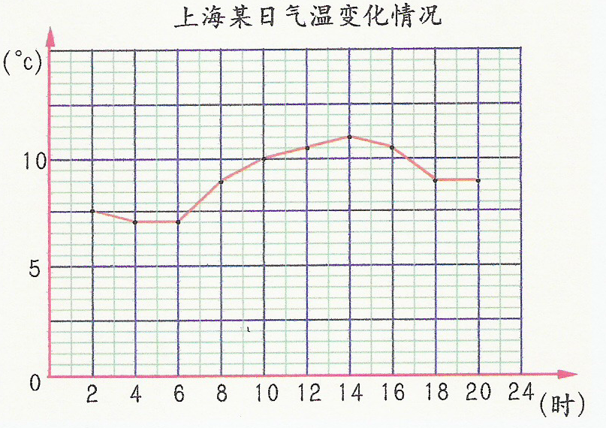

4．集体交流：
（1）折线统计图的横轴表示什么？(时间)纵轴表示什么？(温度)
（2）纵轴上的1小格代表几℃？（0.5℃）
（3）气温最高的时刻是几时？这时气温是多少℃？（14时，11℃）
（4）这是每隔几小时测一次气温而得到的折线图？（2小时）
（5）气温是从几时开始升高的？又是从几时开始下降的？
（6时，14时）
（6）气温上升幅度最大的是几时到几时之间？（6时～8时）
（7）气温下降幅度最大的是几时到几时之间？（16时～18时）
（8）几时到几时气温没有变化？（4时～6时，18时～20时）
（9）这天有几个小时气温超过9℃？（10个小时）
*（10）你能估测出这一天大约属于哪个季节？（春天、秋天）
二．应用

根据这张折线统计图，你能回答下面的问题吗？

四年级喜欢看科普读物学生的人数是多少？

（2）一至六年级喜欢看科普读物一共有多少人？

（3）小淘气所在年级喜欢看科普读物的人数排在第3位，小淘气是哪个年级的？

（4）喜欢看科普读物的人数上升幅度最大的是哪个年级到哪个年级之间？

（5）你还能提出哪些数学问题？

